**Майстер-клас. Великодня листівка з сюрпризом «Я народився»**

Пропоную вашій увазі майстер-клас з виготовлення листівки до великого свята Великодня. Листівка виконується на кольоровому картоні з використанням аплікації. Майстер - клас розрахований для дітей дошкільного, молодшого шкільного віку, педагогів, вихователів та батьків, які знаходять час для спілкування зі своєю дитиною. Ніщо так не зближує дітей і батьків, як спільний творчий процес.

 Листівка стане прекрасним подарунком до свята Великодня і може прикрасити кімнату дитини.  
  
  
Зовсім скоро настане велике християнське свято - Світле Воскресіння Христове! Кожен християнин чекає на це торжество. Пасха відзначається в той чудовий час, коли весна вступає в свої права, і все навколо оживає.  
  
Пасха - це не тільки свято, але і ще одна можливість проявити творчість, а також залучити до нього своїх малюків. Існує безліч пасхальних виробів. Чим би ви не захоплювалися, в кожному виді творчості знайдеться щось своє.  
  
Сьогодні я пропоную майстер - клас по створенню простої листівки, яка стане приємним сюрпризом, адже зроблена вона своїми руками і з великою любов'ю. Нехай вона стане талісманом у вашому домі і принесе щастя усім, кого ми любимо і кому бажаємо добра.  
З наступаючим вас святом, шановні колеги!

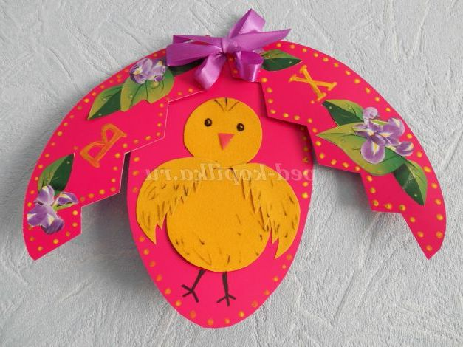

**Для створення листівки нам знадобляться наступні матеріали та інструменти:**  
- кольоровий картон, оксамитова жовта папір;  
- кольоровий папір для аплікації або картинки від старих журналів;  
- атласна стрічка;  
- олівці, простий олівець, фарби;  
- ножиці;  
- клей ПВА;  
- шаблони;

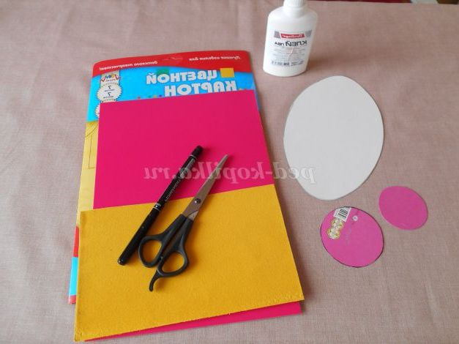  
**Покрокове виконання листівки.**  
Візьміть аркуш кольорового картону на свій смак. Ми вибрали двосторонній картон бордового кольору. Складіть його навпіл. Накладіть шаблон яйця і обведіть

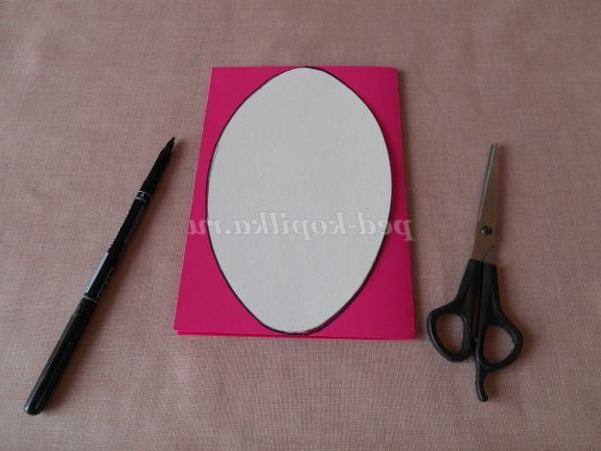

Вирізаємо і отримуємо відразу два яєчка. Якщо діти маленькі, краще обвести шаблон на обох частинах і вирізати по одному.

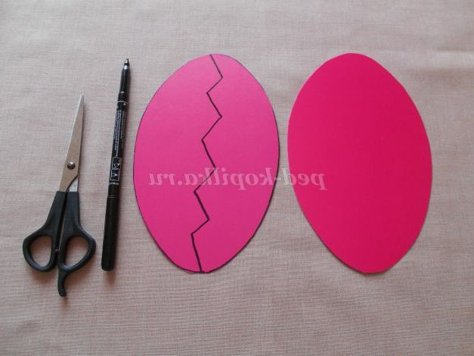

На одній заготовці намалюйте зигзагоподібну смужку, ніби яєчко дало тріщину. Розріжте заготовку по цій лінії.

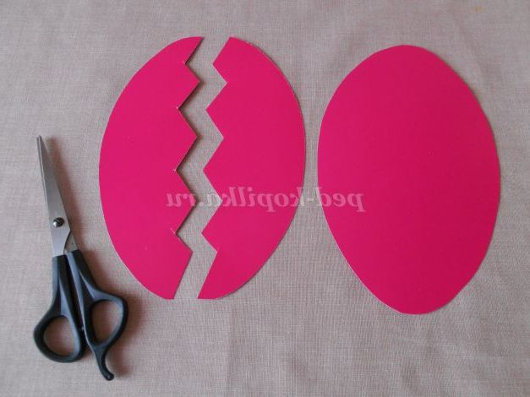

Ось що вийшло.

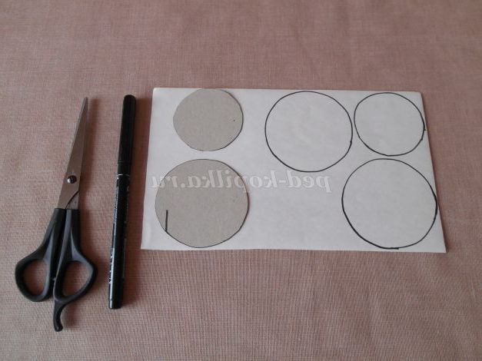  
Будемо робити курчати. Візьміть шаблони - два кружечки розміром 6 см і 5см. Старші діти можуть скористатися циркулем. Обводимо їх на жовтій оксамитової папері із зворотного боку і вирізаємо. У вас повинне вийти два великих гуртка і один маленький.

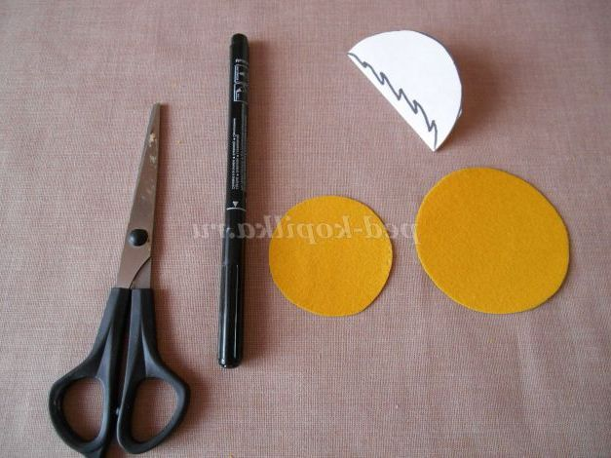

Візьміть великий гурток, складіть його навпіл, намалюйте на згині криву лінію і розріжте. Це два крила майбутнього курчати.

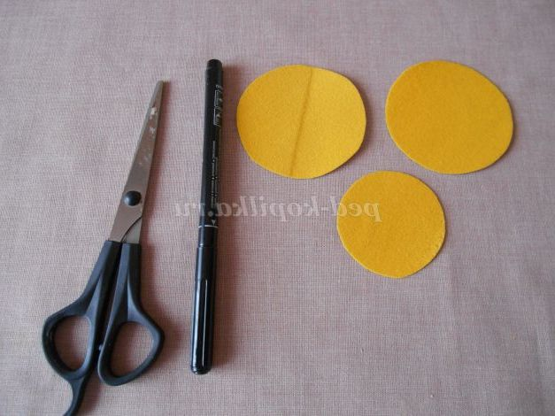

Як ви вже здогадалися, другий великий гурток стане тулубом, а маленький - головкою. Почнемо збірку курчати.

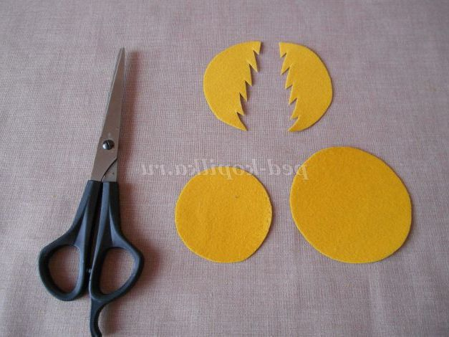

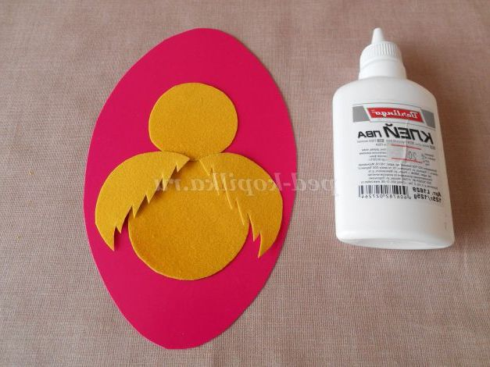Приклейте всі деталі на яєчко.

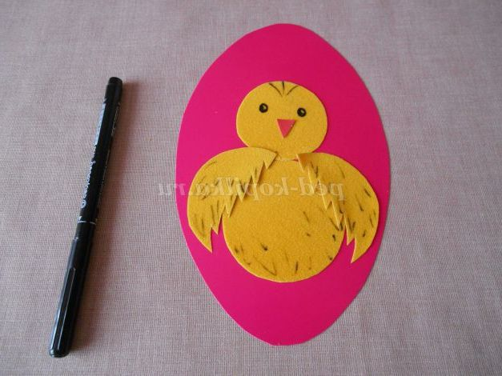

Намалюйте очі і дзьоб фломастерами. Можна вирізати з кольорового паперу. Подрисуйте пір'ячко. Курча готовий.

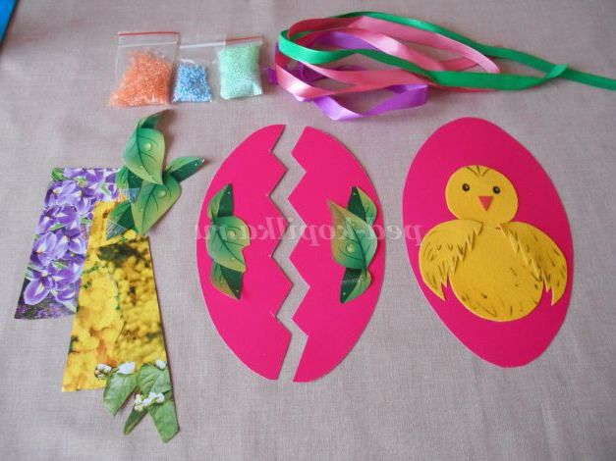

А ось тепер можна проявити свою фантазію, дайте волю уяві. Візьміть кольоровий папір або красиві картинки від старих журналів, виріжте квіточки, листочки і приклейте на дві половинки яєчка.

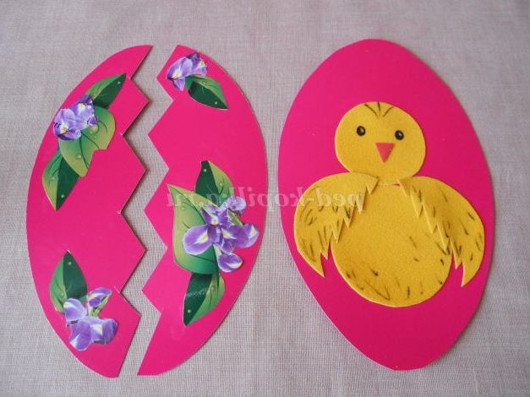

Фарбами намалюйте крапочки, зірочки. Можете прикрасити бісером, паєтками,проявіть свою творчість.

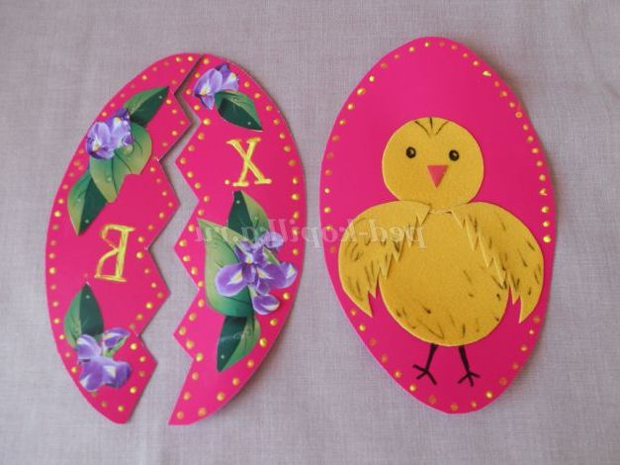

Напишіть Х.В.

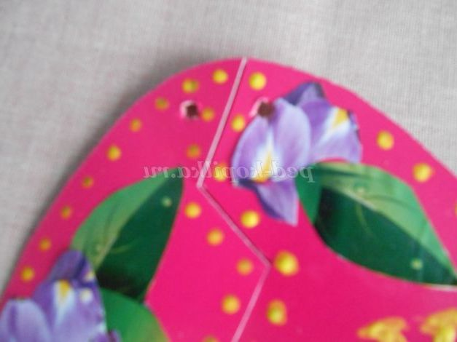  
З'єднайте всі три деталі разом і зробіть шилом два отвори.

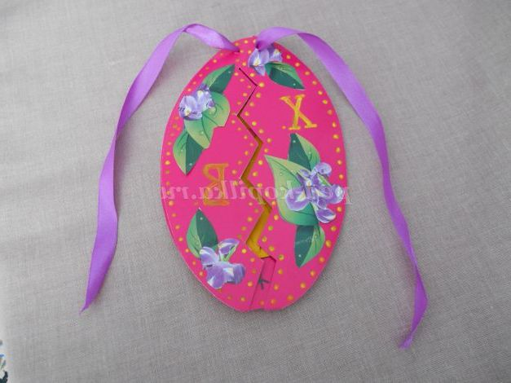

З виворітного боку простягніть атласну стрічку. Вибір кольору залишається за вами. Зав'яжіть красивий бантик.

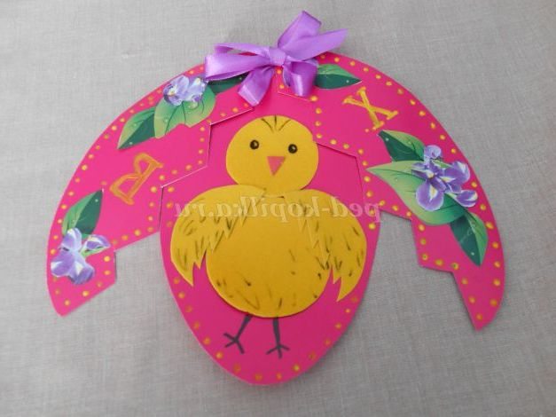

**А тепер - сюрприз! Потягніть верхні деталі в різні сторони. І ось він, наш новонароджений пасхальне курча: « Здрастуйте, я народився!»**

А ось такі варіанти листівки - сюрпризів, можна зробити. ВМожна вирізати і приклеїли зайчат. А, що, теж здорово вийшло!. Ви можете зробити курчат з ватяних дисків, пофарбувавши їх у жовтий колір. Добре буде виглядати курча, виконаний в техніці торцювання. Дерзайте!

